**Projeto: BIKE CHECK**

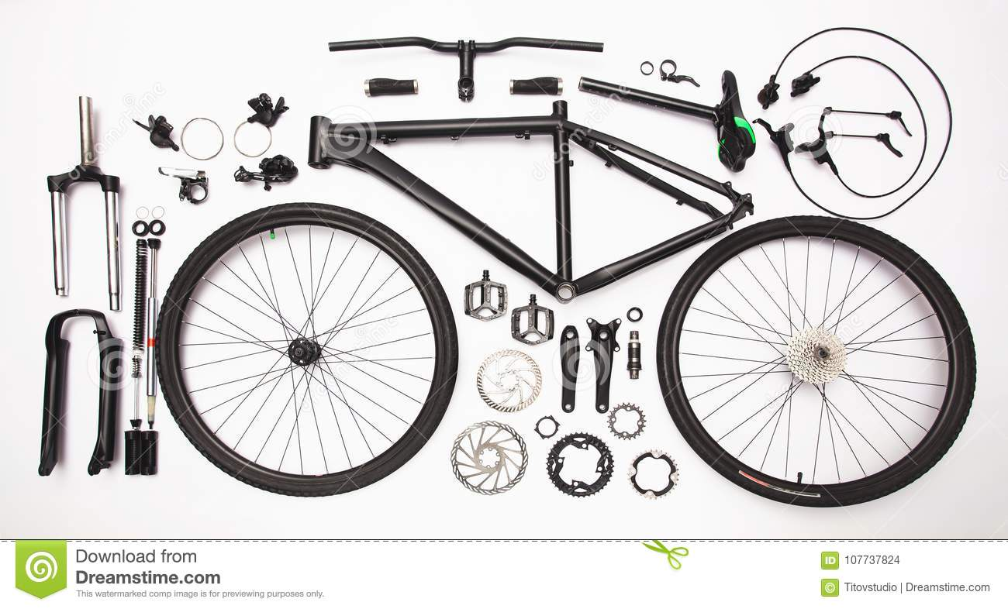

**Integrantes:**

* Eduardo Foncesca Finardi | RM: 98624
* Miguel Santos | RM: 551640
* Murilo Munari | RM: 94164
* Felipe Morais | RM: 551463
* João Gabriel Cardoso | RM: 552078

**Sumário**

Capa .......................................................................... 1

Sumário ..................................................................... 2

Descritivo do projeto ............................................... 3

**Descritivo do projeto**

O projeto Bike Check consiste em um sistema de avaliação de bicicletas online realizado de forma independente de funcionários, realizado por Inteligências artificiais. Pretendemos construir um projeto que quando o cliente envie fotos e vídeos de diversos ângulos e peças da bicicleta, o sistema separe cada parte da bicicleta de maneira autônoma, avalie e valide o estado da bicicleta e entregue um feedback da situação da bike, para assim, sinalizar se ela está apta a assinar o serviço, manter o serviço, ou perceber possível relato de um acidente/defeito presente na bicicleta.

Nossos objetivos com esse projeto são torná-lo mais rápido, sem a utilização de funcionários, assim diminuindo o custo durante o processo, facilitar para o cliente, que poderá fazer em horários mais flexíveis, tudo de maneira online.

O sistema funcionará da seguinte maneira: Solicitará fotos e vídeos específicos da bicicleta do momento exato que foi solicitado, não podendo inserir fotos de outro dia ou hora. Após receber as fotos, o sistema separará as peças e analisará uma a uma, depois da análise, comparará com as informações enviadas pelo cliente sobre os detalhes da bike, assim verificando se a bicicleta realmente possui as pessoas que foram declaradas, se estão em um bom estado, depois encaminhará o cliente para ver sua situação em relação ao serviço, se está apto a assinar, renovar ou se o relato de algum acidente for verídico, para que assim o seguro seja acionado.

**O Sistema, quando pronto, atenderá as demandas da Porto?**

As demandas da Porto são um sistema isento de funcionários, que faça a avaliação de maneira online e consiga abranger um maior número de valores de bicicleta, indo de poucos reais (não definidos), avaliados em valor de mercado, até bicicletas de 100.000 reais e minimize as fraudes.

Nosso sistema visa todos esses atributos, de maneira rápida. Única exigência com o cliente é noção das peças que permeiam a bicicleta e seus respectivos valores, consequentemente, após a coleta desses dados a tecnologia fará o resto, com seu alto potencial de análise e comparação com peças já existentes, fará a análise necessária para evitar possíveis fraudes e encaminhar o cliente para a seguinte sessão de avaliação do seguro.

**LINK TRELLO:** https://trello.com/invite/b/VUE5UdjQ/ATTIcbfdc0d48dda16a5a9bad9edc43d42b22A788C75/sprint-2-sd-tx